Конспект занятия по РЭМП во 2 младшей группе на тему «Соберем узоры для кукол».
Цель: Составление узора из геометрических фигур, различных по форме и размерам. Задачи: Закреплять понятия «один», «много», «ни одного», «столько же», «больше», «меньше». Продолжать сравнивать группы предметов по количественному составу. Продолжать учить детей определять пространственные направления от себя: «справа», «слева», «вверху», «внизу», различать правую и левую руку. Закреплять название геометрических фигур, располагать фигуры на плоскости (по образцу). Воспитывать умение слушать воспитателя. Материал: мяч, стульчики, куколки, геометрические фигуры разного размера(большие и маленькие), круги, квадраты, треугольники, поднос, полосочки с изображением части узора. Ход занятия: 1. Дети, встаньте так, чтобы у нас получился круг! Сейчас мы вспомним игру «Скажи, кто стоит справа, а кто слева, и между кем находитесь вы?» Что находится вверху? (потолок), что находится внизу?(пол), что стоит на полу?(стульчики), сколько стульчиков?(много), кто стоит на полу на коврике?(куколки), сколько кукол?(много). 2. Сегодня куколки пришли к нам в гости! Вспомните, как мы встречаем гостей, когда они к нам приходят? (предлагаем гостям пройти и сесть на стульчик!) Возьмите одну куклу и посадите на стульчик! Можете сказать: «Садись, пожалуйста, куколка на стульчик!» (Дети выполняют просьбу) Сколько кукол ты посадил (а)? (одну), (ответы 3-4 детей), затем хоровой ответ. Посмотрите и скажите, всем ли куколкам хватило место? (одной куколке не хватило стульчика). Чего больше, кукол или стульчиков? (кукол больше, чем стульчиков). Чего меньше, кукол или стульчиков? (Стульчиков меньше, чем кукол). Что надо сделать, чтобы кукол и стульчиков стало поровну? (поставить куколке стульчик и предложить сесть ей на стульчик). Сколько стульчиков надо поставить куколке? (один). Сколько кукол надо посадить на стульчик? (одну). Скажите, чего больше, кукол или стульчиков? (кукол столько же, сколько и стульчиков), (ответы 3-4 детей, затем хоровой ответ) 3. Как вы думаете, зачем куколки к нам пришли? (ответы детей). Я сегодня узнала, что куколки очень любят составлять узоры из геометрических фигур. Они хотели узоры нам показать, но подул сильный ветер, часть узора из геометрических фигур разлетелась. Мы можем куколкам помочь? Как поможем? (составим продолжение узора, составим узор). Вспомните и скажите, какие геометрические фигуры вы знаете? (круг ,квадрат, треугольник). Наши куколки хотят увидеть, как мы умеем различать геометрические фигуры (круги, квадраты и треугольники разные по размеру) 4. На столе, на подносе лежат геометрические фигуры. Какие они по величине? (большие и маленькие?). Выберите большой квадрат, возьмите его в правую руку, положите на стульчик своей куколке. Сколько вы взяли квадратов? (один), какой по величине? (большой). Сколько у тебя(имя ребенка) в руке квадратов? (нет ни одного). Возьмите в правую руку большой (маленький) круг (треугольник), дайте куколке. Сколько взяли кругов (треугольников) и положили куколке? (один). Какой взяли по величине круг (треугольник)? (большой, маленький). Сколько у вас в ладошке? (нет ни одного). Что куколки хотели увидеть? (как мы умеем различать геометрические фигуры). Наши куколки увидели и научились тоже различать геометрические фигур (фигуры бывают большие и маленькие, и люди бывают высокие и низкие, и мы покажем куколкам, поиграем в игру «Карлики и великаны!» 5. Физминутка «Карлики и великаны!» 6. Дети, напомните мне, пожалуйста, зачем же куколки к нам пришли? Что надо им помочь сделать? (составить узор из геометрических фигур) 7. Каждому из Вас куколки приготовили свой узор (детям раздается часть узора). Задание 3 степеней сложности. Посмотрите внимательно на свой узор, подойдите к тому столу, где увидите такой же узор. Сейчас вы можете составить продолжение узора из геометрических фигур. Дети, что вы сейчас сможете сделать? (составить продолжение узора из геометрических фигур). Как вы будете составлять узор? (по образцу, так как показано в начале узора). Не забывайте фигуру брать в правую руку, составлять узор, раскладывая фигуры слева направо! 8. Дети самостоятельно выбирают себе часть узора, составляют продолжение узора (по образцу), раскладывают фигуры слева направо. 9.После того, как дети составили узоры, им предлагается показать узор куколке. Что мы сейчас сделали? (составили узор). Для кого составили узор? (для кукол). Зачем составляли узор? (помочь куколке). Как мы помогли куколке? (называли фигуры, показали куколкам, раскладывали узор на полосочке). Что сначала делали, что потом? Что у нас получилось? 9. Сейчас возьмите куколку, покажите какой узор у вас получился, расскажите ей как вы составляли узор. 10. Что было самым сложным? Что было легким? О чем или чего еще хотели бы узнать?
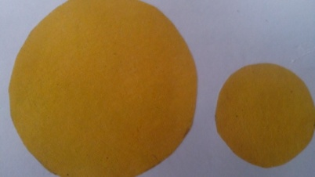 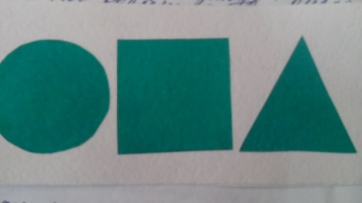 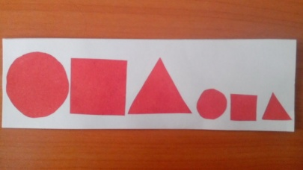 1 степень сложности 2 степень сложности 3 степень сложности

На каждом занятии я стараюсь использовать компоненты личностно - ориентированного занятия: 1. Участие детей в целеполагании. 2.Участие в планировании деятельности. 3.Создание ситуации выбора. 4. Создание ситуации успеха. 5. Актуализация социального опыта. 6. Творческие задания. 7. Диалогический характер обучения (диалог, монолог). 8.Настроение детей перед началом занятия, на протяжении всего занятия. 9. Наличие открытых вопросов, вопросов, требующих развернутого ответа. 10. Создание проблемных или коллизийных противоречивых ситуаций. 11. Позиция вместе (глаза в глаза). 12. Сотрудничество педагога с детьми. 13. Самостоятельная деятельность детей. 14. Интеграция содержания занятия. 15.Рефлексия каждого задания и итога занятия. 16.Активность каждого ребенка. 17. Значимость информации для каждого ребенка. 18. Поддержка педагогом каждого ребенка при необходимости или помощь детей друг другу. 19. Умение детей работать в подгруппах, самостоятельно вносить свои предложения, дополнения в задания. 20. Учет индивидуальных особенностей детей. 21. Организация поисковой, экспериментальной деятельности. Я так же пользуюсь схемой построения и анализа занятия, полученной на курсах повышения квалификации в КРИРО и ПК.

